Практические задания для самостоятельного выполнения

Каждый специалист должен уметь грамотно организовать действия сотрудников предприятия в случае возникновения пожара. Для этого необходимо на только разработать план действий при возгораниях и подготовить необходимые средства для предотвращения развития пожара, его тушения, средств индивидуальной защиты , но и четко представлять каким образом необходимо организовать сотрудников предприятия.
Следовательно – необходимо не только предусмотреть все на бумаге, но и провести тренировочные занятия с сотрудниками.

Задания
Задание 1.
Изучить теоретический материал лекций, правовые и нормативно-технические документы, дополнительную литературу, информацию сети Интернет.
Задание 2.
Продумать план занятий по приведенным ниже темам и варианты их проведения.
Задание 3.
Подготовить необходимый теоретический материал, наглядные пособия, плакаты, оборудование для предварительного обучения сотрудников.
Задание 4.
Составить план теоретического и практического занятий, рассчитать время, провести предварительный хронометраж.
Задание 5.
Для сотрудников, которые должны принимать участие в занятиях, подготовить краткие указания в письменном виде.
Задание 6.
Провести теоретическое обучение по выбранной теме. Проинформировать сотрудников о том, что предстоит практическое занятие.
Задание 6.
Провести практическое занятие. Учесть ошибки, если они возникли.
В зависимости от результатов, сделать выводы о том, насколько правильно было построено задание и насколько успешно (под Вашим руководством) люди справились бы с ситуацией в случае настоящего происшествия.

Примеры
Организация эвакуации персонала.
Практическая отработка планов эвакуации - важная составная часть профессиональной подготовки работников предприятия (рис. 1).
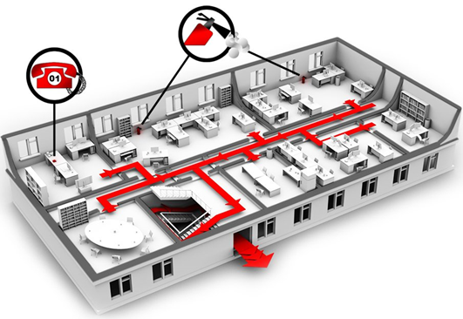
Рис. 1. Схема отработки плана эвакуации.

Во время тренировок у работников вырабатываются навыки быстро находить правильные решения в условиях пожара, коллективно проводить эвакуацию и спасение, работу по тушению пожара в его начальной стадии, правильно применять первичные средства пожаротушения.
На каждом объекте в рамках годового плана-графика работы с персоналом должен составляться график проведения противопожарных тренировок, утвержденный руководителем предприятия.
В графике указываются: месяц проведения тренировки, вид тренировки, тренирующаяся смена или структурное подразделение.
Годовой план-график разрабатывается совместно с руководителями структурных подразделений. Эффективность противопожарных тренировок зависит от правильности их подготовки и организации проведения, от качества аналитической проработки действий работников во время тренировки и правильности принятых решений по результатам критического разбора (обсуждения) тренировок после их завершения.
Эффективность противопожарных тренировок в значительной степени зависит также от результатов, достигнутых при инструктажах, проводимых в рамках общей программы противопожарной подготовки подчиненных. Обучение во время тренировок оказывается более успешным, если инструктажи проводились незадолго до начала тренировок, в связи с этим перед началом тренировки все её участники должны собираться в зале, где руководитель тренировки, используя план эвакуации, объясняет задачу каждого участника (рис. 2).

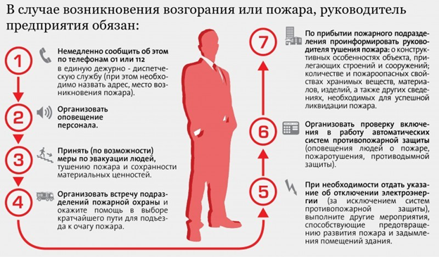
Рис. 2. Действия руководителя предприятия при пожаре.

Противопожарные тренировки подразделяются на: объектовые, совместные с подразделениями ФПС и индивидуальные.
Объектовой противопожарной тренировкой следует считать тренировку, темой которой является нарушение по причине пожара режима работы объекта в целом и в ней задействован персонал всего объекта. Руководитель объектовой противопожарной тренировки является ответственным за обеспечение пожарной безопасности.
Тренировкой структурного подразделения следует считать тренировку, темой которой является нарушение режима работы одного структурного подразделения и в которой требуется участие персонала только этого подразделения.
В совместных тренировках участвуют работники предприятия и подразделения ФПС. Совместные тренировки позволяют отработать взаимодействие и взаимопонимание персонала объекта и подразделений ФПС.
На период совместной тренировки распоряжением руководителя объекта выделяются консультанты из числа инженерно-технических работников, которые обязаны следить, чтобы распоряжения и действия руководителя тренировки и руководителя тушением пожаров соответствовали требованиям действующих на объекте правил техники безопасности.
Тренировка по эвакуации назначается приказом руководителя объекта о подготовке тренировки, в котором отражается цель, дата и время, руководитель тренировки, начальник штаба тренировки.
Начальником штаба тренировки разрабатывается план проведения тренировки, в котором отражается тема тренировки, её цели, состав участников и календарный план подготовки и проведения. В календарном плане отражаются этапы подготовки и проведения тренировки, задачи штабу, персоналу, посредникам и участникам с указанием мест проведения, времени и ответственных исполнителей. Порядок (этапы) проведения тренировки могут быть определены как календарным планом, так и отдельным документом, утверждённым руководителем тренировки.
Эффективность проведения тренировки во многом зависит от действий посредников и самого персонала. Посредники назначаются из числа ИТР объекта, а при совместной тренировке - дополнительно из личного состава подразделения ФПС. Количество посредников определяет руководитель тренировки.
При подготовке посредников руководитель тренировки должен:
- ознакомить их с тактическим замыслом тренировки и возможными вариантами его решения;
- организовать с ними изучение объекта, где будет проводиться тренировка, распределить их по участкам работы;
- ознакомить с обязанностями в качестве посредников;
- дать указания о порядке применения средств имитации на условном пожаре;
- обратить внимание на необходимость соблюдения техники безопасности во время тренировки.
Посредник обязан:
- ознакомиться с тактическим замыслом и ожидаемым решением по создаваемой обстановке;
- в соответствии с порядком, предусмотренным руководителем тренировки, имитировать обстановку условного пожара, вовремя и в положенном месте объявить вводные для персонала;
- в необходимых случаях немедленно принимать меры по предупреждению ошибочных действий любого участника тренировки, которые могут привести к несчастному случаю, аварии, повреждению оборудования или нарушению технологического процесса;
- вести необходимые записи о действиях персонала на тренировке и о выполнении вводных.
Посредники не должны допускать таких уточнений, которые могут послужить раскрытием тактического замысла руководителя тренировки. При наличии имитирующих средств обстановки условного пожара посредники могут не ставить вводные, а запрашивать у тренирующихся, с какой обстановкой они встретились и какое решение приняли.
Любой участник тренировки может уточнять у посредника данные об обстановке на участке условного пожара.
При подготовке персонала руководитель тренировки должен:
- Довести информацию об объёмно-планировочных решениях объекта, состоянии систем противопожарной защиты, в том числе оповещения и управления эвакуацией людей при пожаре;
- Довести замысел тренировки;
- Довести порядок действий при возникновении пожара, а также стадии развития пожара, порядок действий по самостоятельному тушению пожара, оказанию первой доврачебной помощи пострадавшим и др.
Все категории участников при проведении противопожарных тренировок должны иметь следующие отличительные знаки:
- посредники - отличительную повязку на правом рукаве;
- руководитель тушения пожара - красную отличительную повязку;
- тренирующийся персонал - желтую повязку на правом рукаве.
Обстановку условного пожара при проведении противопожарных тренировок имитируют следующими средствами:
- очаг пожара - красными флажками;
- зона задымления - синими флажками;
- зона токсичных газов, радиоактивности, выделения вредных паров - желтыми флажками.
Имитация пожара на тренировках должна быть наглядной и такой, чтобы посредники имели возможность изменять ее на определенном участке в соответствии с тактическим замыслом руководителя тренировки.
В качестве средств имитации пожара допускается использовать фонари и другие средства, способствующие созданию необходимой обстановки.
Применять для имитации средства, которые могут вызвать пожар или нанести ущерб помещениям и оборудованию, запрещается.

Работа с огнетушителем.
Успех использования огнетушителей зависит не только от их исправного состояния, но и от того, насколько работники, медицинский персонал знакомы с принципом и особенностями их применения. Изучать руководства по применению, надписи и пиктограммы на корпусах огнетушителей, показывающие порядок приведения их в действие, следует не в случае пожара, а в спокойных условиях регулярных противопожарных инструктажей. Необходимо предоставить возможность каждому работнику не только подержать в руках огнетушитель (оценить его вес и свои возможности), но и попробовать снять его с подвесных кронштейнов (если он расположен не в специальном шкафу, а на стене или на полу с применением средств фиксации от возможного падения при случайном воздействии). Идеальной считается тренировка с практическим применением огнетушителей.
Самыми распространенными типами огнетушителей на сегодняшний день являются: порошковые огнетушители (ОП), углекислотные огнетушители (ОУ) и воздушно-пенные огнетушители (ОВП). Принцип приведения в действие этих типов огнетушителей одинаковый (рис. 3):
1) необходимо сорвать пломбу и вынуть блокирующий фиксатор (предохранительную чеку);
2) затем следует ударить рукой по кнопке запускающего устройства огнетушителя или воздействовать на пусковой рычаг, расположенный в головке огнетушителя;
3) направить огнетушащее вещество через ствол, насадку, раструб или шланг на очаг горения.

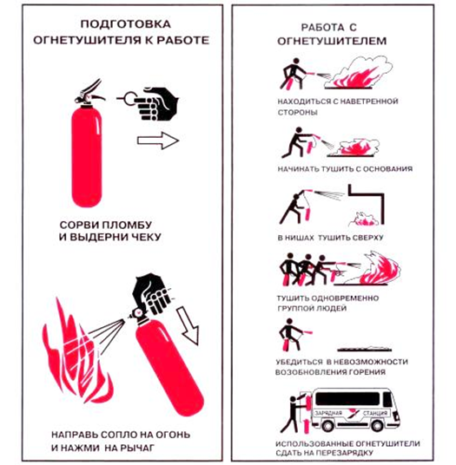
Рис. 3. Порядок подготовки к работе и применения огнетушителя.

Особенность применения огнетушителей порошкового типа заключается в том, что в замкнутом пространстве помещений проход через зону выброса мелкодисперсного порошка становится невозможным: порошок забивает глаза, дыхательные пути. Поэтому применять порошковые огнетушители следует из места расположения между очагом пожара и эвакуационным выходом. Допускается тушить порошковыми огнетушителями оборудование, находящееся под напряжением до 1000 В.
Особенность применения огнетушителей углекислотного типа в том, что углекислота не причиняет порчи объекту тушения, обладает хорошими диэлектрическими свойствами (возможно тушение электрооборудования под напряжением до 1000 В). Однако применение двуокиси углерода имеет и недостатки: охлаждение металлических деталей и раструба огнетушителя достигает минус 70 °С; в замкнутом пространстве помещений происходит заметное снижение содержания кислорода и увеличение доли углекислого газа, что может вызвать удушье и потерю сознания.
Особенностью применения огнетушителей воздушно-пенного типа является то, что ими категорически запрещается тушить электрооборудование под напряжением без предварительного обесточивания (воздушно-механическая пена включает в свой состав воду и не обладает диэлектрическими свойствами).
Особенность применения песка для тушения разлитых горючих жидкостей (керосин, бензин, масла, смолы, клеи, краски и др.) заключается в том, что насыпать песок следует не в очаг горения (иначе произойдет разбрызгивание и растекание горящей жидкости), а главным образом по внешней кромке горящей зоны, стараясь окружать песком место горения. Затем при помощи лопаты нужно покрыть горящую поверхность слоем песка, который впитает жидкость и собьет огонь.
Покрывала для изоляции очага возгорания эффективно используются для изоляции очага горения от доступа воздуха, но безопасно могут применяться лишь при небольшом очаге горения — на площади не более 50% от площади применяемого полотна.

Использование пожарного крана.
Каждый пожарный кран комплектуется пожарным рукавом и стволом одинакового с ним диаметра, однотипного соединения. В случае использования насосов-повысителей в пожарный шкаф рядом с пожарным краном устанавливают кнопку дистанционного управления для запуска. Пожарный рукав должен быть сложенным в гармошку или двойную скатку. Рукав должен содержаться сухим и не реже 1 раза в год его необходимо разворачивать и перекантовывать на новое ребро (п.50 Правил противопожарного режима в РФ), о чем делается соответствующая запись в журнале эксплуатации систем противопожарной защиты.
Не реже 2 раз в год (весной и осенью) необходимо проводить проверки внутреннего противопожарного водопровода в части водоотдачи (п.48 Правил противопожарного режима в РФ), с внесением информации по результатам проверок в журнал эксплуатации систем противопожарной защиты.
При пожаре для применения пожарного крана необходимо, как правило, два человека. Первый человек срывает пломбу и открывает пожарный шкаф, второй человек разматывает пожарный рукав со стволом в направлении очага возгорания. Первый - открывает кран и при необходимости запускает насосы повысители, второй - работает со стволом на тушении пожара (рис. 4).

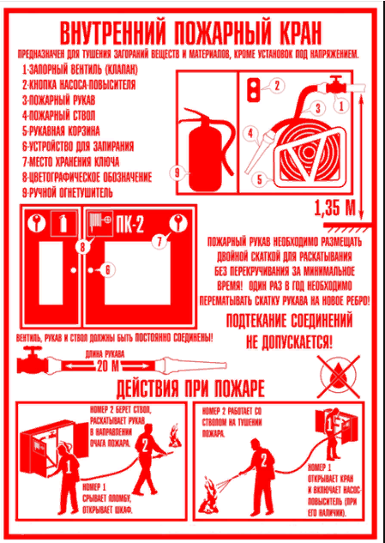
Рис. 4. Порядок применения внутреннего пожарного крана.

Первая помощь при термических ожогах
Степень поражения кожи при термическом воздействии зависит от следующих факторов: температура влияния (чем выше температура, тем сильнее поражение); длительность воздействия на кожу (чем дольше время контакта, тем тяжелее степень ожога); состояние кожи и здоровья пострадавшего. Поверхностные поражения кожи на площади более 15 – 25% и глубокие более 10% приводят к возникновению ожоговой болезни, возникающей при массивном разрушении тканей с выделением большого количества биологически активных веществ.
Степени ожогов:
1 степень
Покраснение обожжённого участка, отек и боль. Кожа на месте поражения ярко-розового цвета, чувствительна при прикасании и слегка выступает над здоровым участком кожи.
2 степень
На месте поражения отмечается гиперемия, отечность, а также боль жгучего характера. Из-за отслойки эпидермиса на поверхности кожи появляются небольшие и ненапряженные волдыри, наполненные светло-желтой, прозрачной жидкостью. Если волдыри вскрываются, на их месте наблюдается эрозия красноватого цвета.
3-А степень
Происходит более глубокое поражение кожи. Отмечается некроз тканей и отёк, распространяющийся на всю толщину кожи. При 3-A степени образуется сухая светло-коричневая или мягкая бело-серая ожоговая корочка. Тактильно-болевая чувствительность кожи сохранена либо снижена. На пораженной поверхности образуются пузыри с плотной стенкой, заполненные густой желеобразной жидкостью желтого цвета.
3-Б степень
Некроз поражает всю толщу кожи с частичным захватом подкожно-жировой клетчатки. Наблюдается образование пузырей, наполненных тёмной жидкостью с красноватым оттенком (примесь крови). Пузыри быстро лопаются. Образовавшаяся ожоговая корочка сухая или влажная, желтого, серого или темно-коричневого цвета. Отмечается резкое снижение или отсутствие болевых ощущений.
4 степень
Поражаются не только все слои кожи, но и мышцы, фасции и сухожилия вплоть до костей. На пораженной поверхности образуется ожоговая корочка темно-коричневого или черного цвета, сквозь которую просматривается венозная сеть. Из-за разрушения нервных окончаний, боль отсутствует.
Первая помощь:
Прекратить воздействие поражающего фактора. Пострадавшего надо вывести из огня, потушить горящую одежду, прекратить контакт с раскаленными предметами, жидкостями, паром и т.д. Обеспечить вызов «скорой помощи».
При ожогах 1-2 степени охладить место ожога прохладной проточной водой температурой 10-15 градусов на протяжении 10 – 15 минут, чтобы предотвратить процесс повреждения здоровых тканей в районе ожога. Действие холодной воды приводит к спазму сосудов и к уменьшению чувствительности нервных окончаний, обладает обезболивающим эффектом.
Для предотвращения микробного заражения наложить асептическую повязку, неплотно закрывая поражённый участок. Перед наложением асептической повязки необходимо аккуратно срезать одежду с обожженных участков. Нельзя пытаться очищать обожженные области (снимать приставшие к коже обрывки одежды, смолу, и т.д.), вскрывать пузыри. Не рекомендуется смазывать обожженные участки растительными и животными жирами. В качестве асептической повязки могут быть использованы сухие и чистые платки, полотенца, простыни.
Обеспечить пострадавшему покой, дать обильное питьё.

